Юдкін Максим

Етап 18

Проект написаний на основі django framework як бекенду та фронтенеду за топомогою DTL(Django Template Language) який дає можливість писати html та js фронтенд додаючі деякий функціонал python кодування в самих html файлах, також дає можливість надавати данні до html сторінок прямо з реквестів

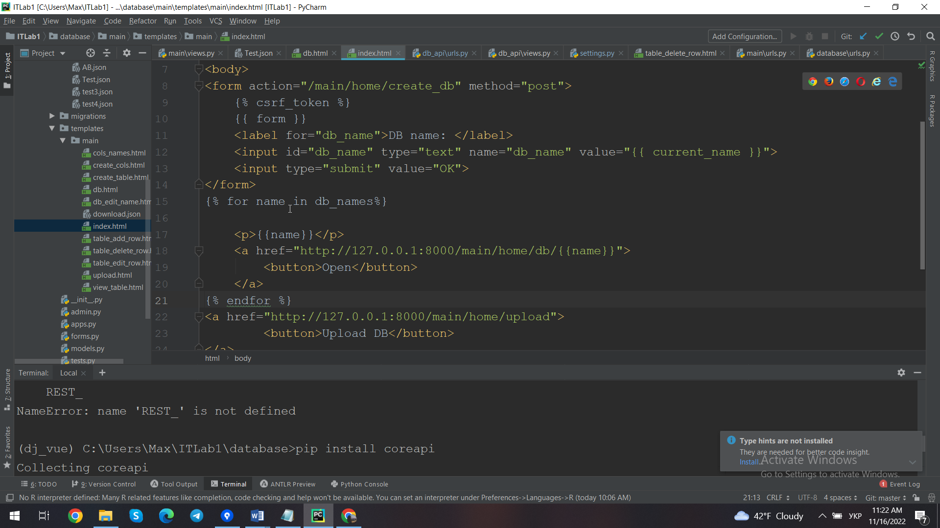

Можна побачити такий блок як {% for name in db_names%}{%endfor%} який виконую код якби це цикл фор в пітоні

Можемо побачити відображення цього циклу

View який визиває цей html передає йому список доступних дб:

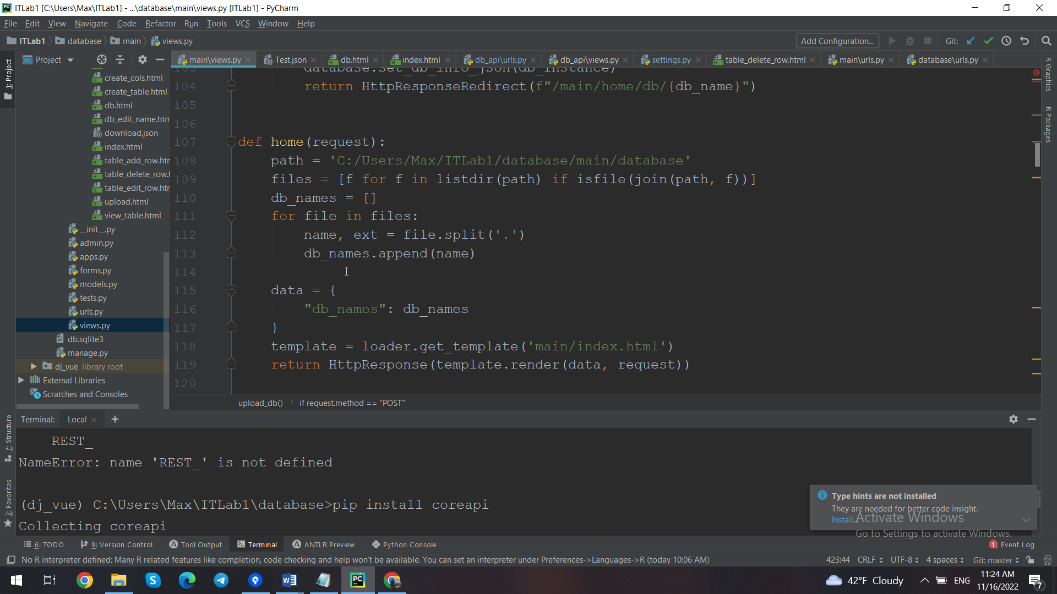

Відображення :

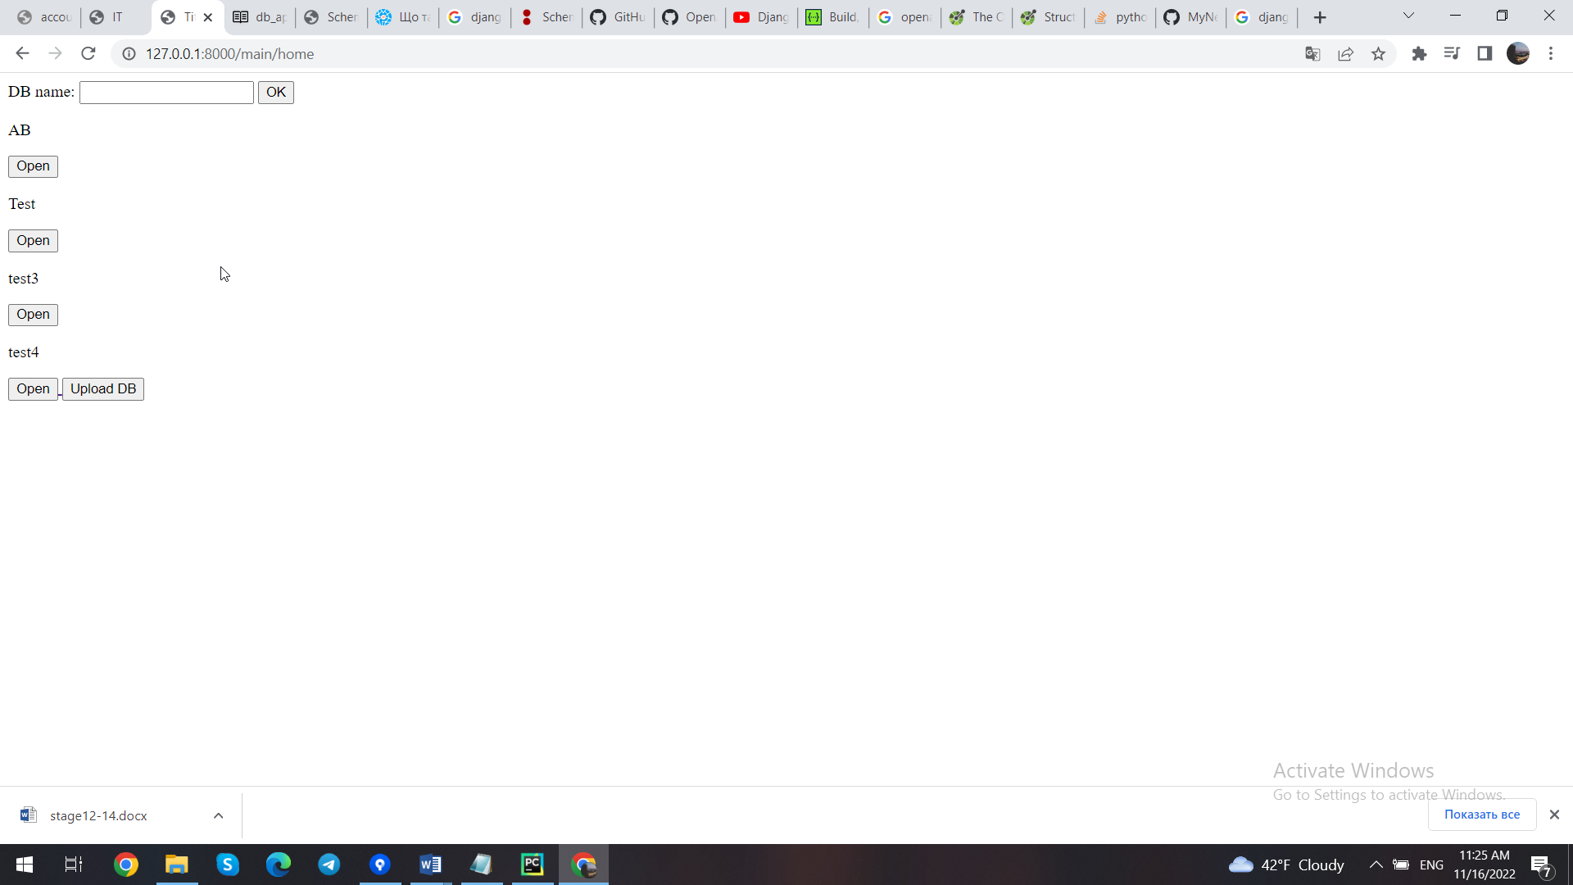

У веб проекті купа запитів , з якими можно ознаймоитися в етапі 12-14 за допомогою OpenAPI